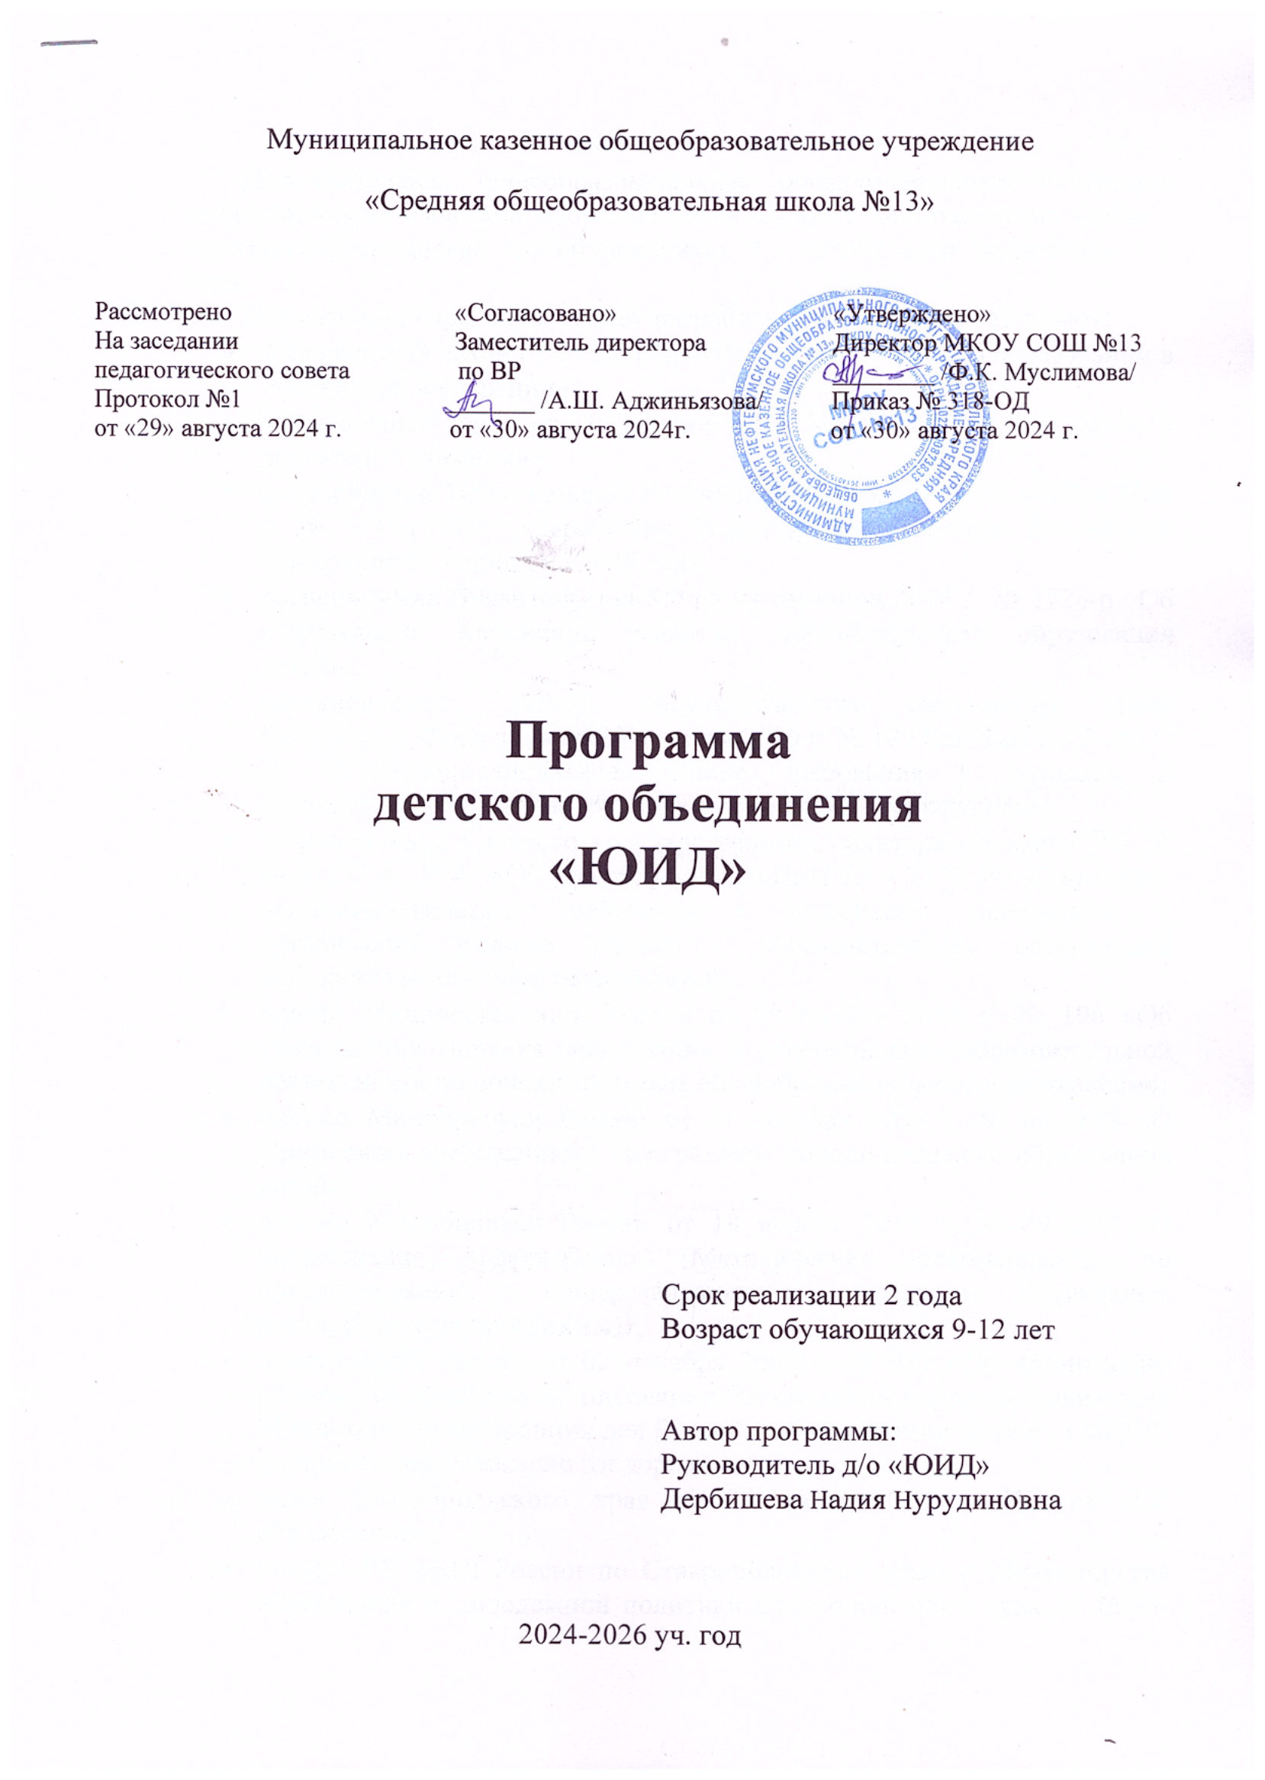

Пояснительная записка
Дополнительная общеобразовательная общеразвивающая программа социально-педагогической направленности «Дорога БезОпасности» (далее - Программа) составлена для обучающихся 9 – 12 лет, срок реализации – 2 года.
Нормативную правовую основу разработки Программы составляют:
- Федеральный закон от 29 декабря 2012 г. № 273-ФЗ «Об образовании в Российской Федерации»;
- Федеральный закон от 10 декабря 1995 № 196-ФЗ «О безопасности дорожного движения»;
- распоряжение Правительства Российской Федерации от 22 ноября 2008 г. № 1734-р «Об утверждении Транспортной стратегии Российской Федерации на период до 2030 года;
- распоряжение Правительства РФ от 04 сентября 2014 г. № 1726-р «Об утверждении Концепции развития дополнительного образования детей»;
- постановление Главного государственного санитарного врача Российской Федерации от 29 декабря 2010 г. № 189 СанПиН 2.4.2.2821-10 «Санитарно-эпидемиологические требования к условиям и организации обучения в общеобразовательных учреждениях»;
- постановление Главного государственного санитарного врача РФ от 04.07.2014 № 41 «Об утверждении СанПиН 2,4.4.3172-14 «Санитарно-эпидемиологические требования к устройству, содержанию и организации режима работы образовательных организаций дополнительного образования детей»;
- приказ Минпросвещения России от 09 ноября 2018 г. № 196 «Об утверждении Порядка организации и осуществления образовательной деятельности по дополнительным общеобразовательным программам»;
- письмо Минобрнауки России от 11 декабря 2006 г. № 06-1844 «О Примерных требованиях к программам дополнительного образования детей»;
- письмо Минобрнауки России от 18 ноября 2015 г. № 09-3242 «О направлении информации» (Методические рекомендации по проектированию общеразвивающих программ (включая разноуровневые программы));
- приказ МВД России от 02 декабря 2003 г. № 930 «Об организации работы Государственной инспекции безопасности дорожного движения Министерства внутренних дел Российской Федерации (далее - ГИБДД) по пропаганде безопасности дорожного движения»;
- закон Ставропольского края от 30 июля 2013 г. №72-кз «Об образовании»;
- письмо ГУ МВД России по Ставропольскому краю и Министерства образования и молодежной политики Ставропольского края № 16/10- 13464/03-23/10980 от 30.10.2015 «Об организации и проведении работы с пешеходами по использованию световозвращающих элементов».
Актуальность программы.
По оценкам некоторых международных специалистов, травматизм, полученный на автодорогах, способен стать пятой ведущей причиной смертности в мире, ежегодно уносящей 2,4 миллиона человеческих жизней. Попадание ребенка в дорожно-транспортное происшествие – это трагедия: даже если ребенок остался жив и не получил дорожной травмы, испытанное им морально-психологическое потрясение способно травмировать на всю жизнь. Неблагополучное положение с детским дорожно-транспортным травматизмом (далее – ДДТТ) объясняется, прежде всего, неудовлетворительным состоянием культуры всего общества. Дети лишь повторяют поступки взрослых и нередко сами становятся жертвами беспечности и невнимательности на дороге.
Необходимо научить ребенка правилам жизни и поведения во взрослом мире – в мире дорог, спешащих людей и транспортных средств. При этом помня и объясняя, что нередко недисциплинированность, невежество и элементарное незнание правил дорожного движения делают виновником происшествия именно пешехода.
Программа для деятельности д/о «ЮИД» призвана устранить теоретико-практические пробелы в подготовке младших подростков к безопасному поведению на дорогах. Она разработана в атмосфере сотрудничества, сотворчества, содействия взрослого и детского коллективов. Реализация программы направлена не только на усвоение содержания через приобретение знаний, умений и навыков, но и на формирование и выявление осознанно-образцового участника дорожного движения, ответственного водителя, возможно, будущего сотрудника ГИБДД.

Цель программы – мотивация младшего подростка к осознанному выбору безопасных способов участия в дорожном движении и поведения на улицах и дорогах, основанного на понимании ценности человеческой жизни и здоровья, на знании, уважении и дисциплинированном соблюдении правил дорожного движения.

Задачи программы:
1) информационно-методическое сопровождение деятельности д/о «ЮИД»;
2) анализ сложившейся системы пропаганды в области безопасного дорожного движения и поиск новых её форм в работе с детьми;
3) формирование представлений о безопасности дорожного движения и передвижения по улицам и дорогам, устойчивых навыков соблюдения и выполнения Правил дорожного движения;
4) развитие практических умений и навыков ориентации в дорожных ситуациях;
5) обучение практическим методам предупреждения детского дорожно-транспортного травматизма, первичным навыкам оказания доврачебной помощи пострадавшим при ДТП;
6) организация сотрудничества со службой ГИБДД в учебной и практической деятельности, воспитание уважительного отношения к Правилам дорожного движения;
7) привлечение детей к организации пропаганды безопасного поведения на дорогах и улицах.

Реализация программы основана на принципах:

- преемственности – обеспечивает подготовку детей от участника дорожного движения к образцовому пешеходу, водителю, пассажиру, будущему сотруднику ГИБДД;

- доступности – все научные и профессиональные категории и подходы излагаются на понятном и объективно воспринимаемом детьми уровне;

- гибкости и вариативности – даёт возможность вносить изменения в содержание программы;

-принцип сотрудничества – обеспечивает тесное взаимодействие между участниками программы: детьми, педагогами, родителями, инспекторами ГИБДД;
- учёта региональной специфики – предполагает обучение с учётом местных условий (социальных, геополитических, экономических).
Основные формы организации деятельности: интерактивные лекции, беседы, практическая работа по составлению и разбору дорожных ситуаций, подготовке к проведению пропаганды и агитации, практическому вождению велосипеда в «Автогородке», на полосе препятствия, оказания доврачебной медицинской помощи. Игровые технологии, применяемые в программе, дают возможность включиться ребенку в практическую деятельность, в условиях ситуаций, направленных на воссоздание и усвоение опыта безопасного поведения на дорогах и улицах, в котором складывается и совершенствуется самоуправление поведением.
Основные методы, используемые при реализации программы:
- по источнику информации: словесный, наглядный, практический;
- по уровню самостоятельности и творчества: исследовательский в сочетании с репродуктивным;
- по характеру организации взаимодействия: интерактивный (групповой), активный.
Работа д/о «ЮИД» основывается на различных видах деятельности:
- изучение правил дорожного движения;
- моделирование дорожной ситуации, ее разбор;
- встречи и беседы с инспектором ГИБДД;
- встречи с медицинским работником, с целью изучения основ медицинских знаний и применения знаний на практике;
- встречи с психологом с целью изучения основ оценки причин ДТП;
- проведение практических занятий по вождению велосипеда;
- участие в конкурсах по дорожно-транспортной безопасности;
- организация и проведение игр, конкурсов, соревнований в школе.
Особое место в программе работы профильных классов занимают общественные акции по пропаганде ПДД: «Письмо водителю» (прямое обращение к водителям с просьбой более внимательного вождения автотранспорта), «Письмо родителям», «Письмо велосипедисту», «Письмо пешеходу»; выставка рисунков «Осторожно, дети!».
Планируемые результаты освоения программы «Юная смена ГИБДД» составляют:
личностные – понимание нравственного содержания и смысла дисциплины, ответственности за жизнь и здоровье своё и окружающих людей, честности в соблюдении правил дорожного движения; развитие этических чувств – стыда, вины, совести как регуляторов морального поведения, установка на здоровый образ жизни и безопасное поведение при участии в дорожном движении; проявление внимательности, трудолюбия и упорства в достижении поставленных целей; стремление к активности и уверенности при управлении транспортным средством;
предметные – подробное представление о правилах дорожного движения, поведения в общественном транспорте, на остановках и др., о назначении светофоров и их сигналах, особенностях движения в разные времена года, о группах дорожных знаков, сигналах регулировщика, сигналах разных транспортных средств; овладение навыками движения в «Автогородке», езды на велотранспорте, оказания первичной мед.помощи в случае ДТП; умение проводить агитационную деятельность по вопросам безопасности дорожного движения;
метапредметные– поиск требуемой информации, её отбор и обработка, умение анализировать и доносить информацию о ПДД, сводках ГИБДД в доступной, эмоционально-окрашенной форме в процессе монологического изложения и взаимодействия со сверстниками и взрослыми, включение в коллективную и групповую деятельность по проектированию дорожно-транспортных ситуаций, установление конструктивного диалога со всеми участниками дорожного движения и пр.
В целом, требования к уровню подготовки выпускников д/о «ЮИД» включают следующее:
- выпускник должен знать/понимать:
- Историю детского объединения ЮИД.
- Историю развития Правил дорожного движения.
- Где должны ходить пешеходы.
- Почему нельзя ходить по проезжей части.
- Основные элементы дороги.
- Как надо переходить улицу.
- Что такое перекресток. Какие бывают перекрестки.
- Назначение светофоров, сигналы транспортного и пешеходного светофоров.
- Правила перехода перекрестка.
- Свой безопасный путь в школу и обратно.
- Переход улицы организованной пешей колонной.
- Места ожидания общественного транспорта.
- Правила поведения в общественном транспорте.
- Правила ожидания и выхода из автобуса, троллейбуса, трамвая.
- Какая опасность подстерегает детей при проведении игр в близи проезжей части.
- Правила катания на велосипедах, самокатах, санках, коньках.
- Для чего служит пешеходная дорожка.
- Правила движения пешеходов по загородным дорогам.
-Особенности движения на улице в зимнее и весеннее время.
- Сигналы регулировщика.
- Для чего служат дорожные знаки.
- Категории дорожных знаков.
- Что такое остановочный и тормозной пути транспортного средства. От чего зависят остановочный и тормозной пути транспортного средства?
-Почему нельзя разговаривать с водителем во время движения транспорта.
-выпускник должен уметь:
- Соблюдать элементарные правила поведения в общественных местах и авто транспорте.
- Нарисовать свой путь в школу. Дорожные знаки, встречающиеся на этом пути.
- Различать сигналы транспортных средств (поворот, торможение).
-Читать информацию по дорожным знакам.
- Оценить дорожную ситуацию.
- Применять на практике полученные знания.
-выпускник должен владеть:
-Навыками дисциплины, предвидения опасности на дороге, не переходящими в чувство боязни и страха.
- Рефлексивными навыками оценки собственного поведения на проезжей части.
-Способами взаимной поддержки и выручки во время проведения конкурсных мероприятий.
- Навыками управления велосипедом в «Автогородке».

ПРОГРАММА ПЕРВОГО ГОДА ОБУЧЕНИЯ (первая ступень)

Основная цель: пропаганда правил дорожного движения и создание условий для их отработки младшими школьниками.

Задачи:
- обучить Правилам дорожного движения;
- сплотить детские коллективы через совместные творческие дела;
- создать условия для практического применения ПДД;
- сформировать навыки самооценки, самоанализа своего поведения на улице и в транспорте;
- изучить влияние результативности агитационной и пропагандистской работы, проводимой в общеобразовательной организации;
- освоить новые активные формы агитации и пропаганды ПДД;
-воспитать убежденных, образцовых участников дорожного движения при освоении навыков безопасного поведения на улице и дороге.

По итогам 1 года освоения программы

обучающиеся должны знать:
-Опасные места вблизи школы, дома, в микрорайоне, на улицах и дорогах
-Безопасные места вблизи школы, дома, в микрорайоне, на улицах и дорогах
-Типичные ошибки поведения в дорожной среде, приводящие к несчастным случаям и автоавариям
-Ситуации «дорожные ловушки» на улицах и дорогах, связанные с погодными условиями и освещением
-Места, где можно и нельзя играть, кататься на велосипеде, роликовых коньках, самокатных средствах, санках и т.п.
-Название и назначение дорожных знаков для пешеходов и некоторых знаков для водителей
-Остановочный и тормозной путь
- Исторические аспекты развития дорожного движения

обучающиеся должны уметь:
- переходить улицы и дороги по сигналам светофора и пешеходным переходам, а также правильно переходить проезжую часть дороги (вне зоны видимости пешеходных переходов);
- правильно вести себя во дворах, жилых зонах, на тротуаре, при движении группой, в транспорте, при езде на велосипеде п
- переходить регулируемые и нерегулируемые перекрестки;
- ориентироваться в дорожной обстановке: не выходить из-за препятствий и сооружений; не стоять близко от углов перекрестка и края проезжей части спиной к ней;
- определять опасные и безопасные участки дорог и улиц;
- дисциплинированно вести себя на посадочных площадках, при входе, выходе и в салоне транспорта;
- осуществлять посадку и высадку из транспорта;
- ориентироваться в дорожной обстановке при переходе улиц и дорог с двусторонним и односторонним движением;

обучающиеся должны владеть навыками:

- определения сложности ситуации дорожного движения;
- безопасного поведения на проезжей части;
- навыками вождения велосипеда и передвижения в «Автогородке».

ТЕМАТИЧЕСКИЙ ПЛАН

первого года обучения

№  п/п | Название раздела,  темы |  | Формы  аттестации/  контроля | Кол-во часов | Дата проведения
1. | Изучение правил дорожного движения. |  |  | 12
2. | Психологические основы безопасного поведения детей на дорогах. |  |  | 2
3. | Правила оказания первой медицинской помощи. |  |  | 7
4. | Основы юридической подготовки. |  |  | 3
5. | Мастерство вождения велосипеда. |  |  | 2
6. | Отработка навыков езды в «Автогородке». |  |  | 8
Итого |  | 34 недели Х 1 час = 34 часа

ПРОГРАММА ВТОРОГО ГОДА ОБУЧЕНИЯ (вторая ступень)

Основная цель: привлечение обучающихся к сознательной массовой агитации безопасного поведения на дорогах через углубление теоретико-практической подготовки ответственного участника дорожного движения.

Задачи:
-научить проводить агитацию и пропаганду ПДД в любой занимательной форме (викторины, сочинение песен и частушек о ПДД, пантомимы, защита модели «Перекресток у школы»);
- сформировать навыки самостоятельного планирования агитационно-пропагандистской работы и стиля деятельности отряда;
- изучить ПДД через моделирование дорожно-транспортных происшествий;
- освоить основные приемы, способы агитации и пропаганды ПДД в практической деятельности;
- организовать учебно-исследовательскую деятельность;
- сотрудничать со службами ГИБДД в практической деятельности по обеспечению безопасности на улицах и дорогах;

- закрепить навыки безопасного движения: пассажира, пешехода, велосипедиста.

По итогам 2 года освоения программы
обучающиеся должны знать:
- Историю детского объединения ЮИД;
- Правила дорожного движения;
- Категории дорожных знаков и их представителей;
- Новые формы агитации и пропаганды ПДД;
- Техническое устройство велосипеда, самоката, скейтборда;
обучающиеся должны уметь:
- Самостоятельно планировать агитационно-пропагандистскую работу;
- Работать с Правилами дорожного движения, выделять нужную информацию;
-Читать информацию по дорожным знакам;
- Работать по билетам, предложенным газетой «Добрая дорога детства»;
- Оценить дорожную ситуацию, принять правильное решение;
- Оказать первую медицинскую помощь пострадавшему;
обучающиеся должны владеть:
- Навыками дисциплины, осторожности, безопасного движения как пешехода, пассажира, велосипедиста;
- Способами взаимной поддержки и выручки во время проведения конкурсных мероприятий;
- Стратегиями участия в конкурсах, соревнованиях;
- Навыками уверенного безопасного поведения на проезжей части
- Навыками уверенного вождения велосипеда и передвижения в «Автогородке»

ТЕМАТИЧЕСКИЙ ПЛАН

второго года обучения

№ п/п | Название раздела, темы |  | Формы аттестации/контроля | Кол-во часов | Дата проведения
1 | Изучение, агитация и пропаганда ПДД |  |  | 9
2 | Психологические основы безопасного поведения детей на дорогах. Диагностические мероприятия. |  |  | 3
3 | Правила оказания первой медицинской помощи. |  |  | 6
4. | Основы юридической подготовки |  |  | 2
5 | Мастерство вождения на полосе препятствия и обслуживание велосипеда. |  |  | 3
6 | Отработка навыков езды в «Автогородке». |  |  | 4
7 | Традиционные массовые профильные мероприятия. |  |  | 7
Итого |  | 34 недели Х 1 час = 34 часа

Используемые источники и литература

- Нормативные документы

1.Федеральный закон от 10.12.1995 N 196-ФЗ «О безопасности дорожного движения» (действующая редакция, 2016),

2.Федеральный закон от 28.12.2010 N 390-ФЗ «О безопасности» (действующая редакция, 2016)
3.Федеральный закон от 29.12.2012 г. № 273-ФЗ «Об образовании в Российской Федерации».
4.Концепция развития дополнительного образования детей (Распоряжение Правительства РФ от 4 сентября 2014 г. № 1726-р)
5.Порядок организации и осуществления образовательной деятельности по дополнительным общеобразовательным программам (Приказ Минобрнауки России от 29 августа 2013 г. № 1008 г. Москва)
6.Методические рекомендации по проектированию общеразвивающих программ (включая разноуровневые программы) / Письмо Минобрнауки России от 18 ноября 2015 г. N 09-3242.
7.Методические рекомендации по организации внеурочной деятельности и реализации дополнительных общеобразовательных программ (Письмо Минобрнауки России от 14 декабря 2015 г. № 09-3564 «О внеурочной деятельности и реализации дополнительных общеобразовательных программ»)
8.Кодекс Российской Федерации «Об административных правонарушениях» от 30.12.2001 N 195-ФЗ (в редакции 2016 года).
9. Правила дорожного движения Российской Федерации с комментариями (с изменениями на 01.09.2016г.)

- Научные и методические издания
1 .Данилюк А.Я., Кондаков А.М., Тишков В.А. Концепция духовно – нравственного развития и воспитания гражданина России. – М.: Просвещение, 2009. – 15 с.
- .Задачи системы дополнительного образования детей Ставропольского края. Сборник материалов краевой научно-практической конференции, посвящённой 85-летию государственной системы дополнительного (внешкольного) образования детей.- Ставрополь, 2013.
- .Григорьев, Д.В., Степанов, П.Г. Методические рекомендации по организации внеучебной деятельности обучающихся начальной и основной школы.- Образовательные ресурсы. Выпуск 79, ф.7.
- 11.Григорьев Д.В., Степанов, П.В. Внеурочная деятельность школьников. Методический конструктор.- М.: Просвещение, 2010.
- 12. «Безопасность на дорогах». Учебно-методический комплект для обучающихся в 1 -4 классах ОО. 2011г.
- «Первая медицинская помощь». Методические рекомендации. Минздрав СК, УГИБДД ГУВД СК, территориальный ЦМК СК, 2005.

3.Интернет-ресурсы
  - .http://standart.edu.ru – ФГОС общего образования
  - http://www.mon.gov.r - Федеральный закон «Об образовании в Российской Федерации»
  - www.fgosreestr.ru – Реестр примерных основных образовательных программ

4.. http://www.avtodeti.ru - Десятилетие действий ООН по обеспечению безопасности дорожного движения
5. http://www.who.int/roadsafety/decade_of_action/plan/russian.pdf - Глобальный план осуществления Десятилетия действий по обеспечению безопасности дорожного движения 2011-2020гг.
- . http://vidod.edu.ru/ - Портал «Дополнительное образование детей»
- . http://www.gibdd.ru – сайт Госавтоинспекции МВД России

